Synstolking på strømmetjenester

Delrapport prosjektet Synstolking og strømmetjenester (SOS)

|  |  |
| --- | --- |
| Prosjektnavn: | Synstolking og strømmetjenester |
| Prosjektperiode: | 17.03.2016 – 31.12.2016 |
| Skrevet av: | Magne Lunde |
| Sist oppdatert: | 18.10.2016 |

MediaLT

Jerikoveien 22

1067 Oslo

Tlf: 21538010

E-post: [info@medialt.no](mailto:info@medialt.no)

www.medialt.no

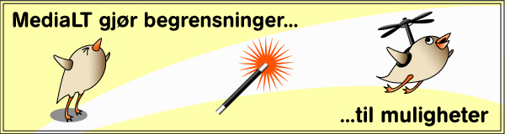

Innhold

1 Bakgrunn 3

2 Statusoppdatering 3

2.1 To hoved løsninger 4

2.1.1 Eget synstolkingsspor 4

2.1.2 App’er for synkronisering 5

2.2 Tilbudet av synstolking på strømmetjenester 6

3 Løsninger SOS-prosjektet 7

4 Oppsummering 9

5 Referanser 9

# Bakgrunn

Nesten all synstolking i Norge har fram til nå vært distribuert på DVD. Det har vært gjennomført noen forsøk med synstolking på kino[1], og i januar 2016 ble den første norske tv serien vist med synstolking[2]. Det etablerte tv- og DVD-markedet opplever nå sterk konkurranse fra strømmetjenester. Denne utviklingen må synstolkingen tilpasses seg til. Prosjektet Synstolking og strømmetjenester (SOS)[3] er et initiativ for å starte med dette arbeidet.

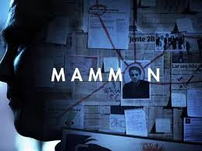

Netflix startet i 2015 med synstolking i det amerikanske markedet[4]. Vi må arbeide for at norske distributører av strømmetjenester også inkluderer synstolking i sitt tilbud, og for at distribusjonsløsningene blir brukervennlige for synshemmede.

Hovedmålet i prosjektet er å utvikle en løsning for synstolking på norske strømmetjenester. Første steg i dette arbeidet har bestått i å undersøke aktuelle løsninger for distribusjon av synstolking via strømmetjenester, og ut fra dette velge den eller de løsningene som ansees mest hensiktsmessige. Denne delrapporten redegjør for dette arbeidet, og gir et bilde av hvor arbeidet med synstolking på strømmetjenester står nasjonalt og internasjonalt.

# Statusoppdatering

Flere land (for eksempel England, USA og Sverige) har krav til tv-selskapene om at en viss andel av det totale sendetilbudet må ha synstolking. Ingen land stiller imidlertid de samme kravene til strømmetjenester. Grunnen er at strømmetjenester ikke sees på som et TV-tilbud, men som en nettjeneste. I rapportene Synstolking på nett[5] og Synstolking på tv[6] redegjøres det nærmere for hva som er status internasjonalt og nasjonalt, når det gjelde synstolking på nett og på tv, og hvilken plass strømmetjenester har i dette bildet. Våren 2016 kom EU til enighet om en ny europeisk lovgivning (the Web Directive on the accessibility of the public websites[7]. Den vil gjelde i alle EU land (også de som er tilknyttet gjennom EØS), og hele offentlig sektor vil bli omfattet.   
Det gjelder også private aktører som utfører offentlige tjenester. I tillegg til nettsider er dessuten app’er og intranett inkludert. Live audio-visual media er derimot holdt utenfor lovens virkeområde, men innholdet må gjøres tilgjengelig, hvis det ble liggende online etter sending. Det er foreløpig uklart hvilken betydning denne lovgivningen vil få for strømmetjenester.

De seneste årene har vi sett en positiv utvikling, når det gjelder synstolking og strømmetjenester. Stadig flere leverandører har valgt å strømme synstolking, selv om de ikke har krav på seg til å gjøre dette. Særlig ligger det godt til rette for at TV selskaper kan strømme innhold som er produsert eller kjøpt inn for lineært TV. Et eksempel på dette er BBC og deres nettspiller BBC iPlayer[8]. Ved årsskiftet 2014/2015 etablerte NRK et tilsvarende tilbud[9], og var dermed de første i Norge til å tilby synstolking. I skrivende stund er NRK fortsatt den eneste som strømmer synstolking i Norge.

De mer rendyrkede strømmetjenestene var lenge tilbakeholdende med å tilby synstolking. Etter langvarig press fra blant annet The acccessible Netflix project[10] besluttet verdens største leverandør Netflix i 2015 å starte med synstolking[4].

Internasjonalt finnes det også strømmetjenester som er spesielt rettet inn mot synshemmede. Disse tjenestene omhandles ikke i denne rapporten, fordi vårt fokus er universell utforming. Det vil si å gjøre strømmetjenester beregnet på det ordinære markedet tilgjengelige for så mange som mulig. Spesialtilbudene er omhandlet i rapporten Synstolking på nett[5].

## To hoved løsninger

Synstolking kan strømmes på ulike måter: Via nettet, gjennom app’er og via ulike TV-plattformer. Uavhengig av hvilken måte som velges, peker to hoved løsninger seg ut:

* Eget synstolkingsspor
* App’er for synkronisering av synstolking med originalversjonen

Merk at en app kan brukes til å tilby begge løsningene.

### Eget synstolkingsspor

Et eget synstolkingsspor kan tilbys på to måter:

* Som et separat valg
* I en felles avspiller

BBC iPlayer[8] er et godt eksempel på det å tilby synstolking sporet som et separat valg. Det vil si at brukeren kan velge mellom «et ordinært spor» og et synstolkingsspor. NRK tilbyr et eget område for synstolkede filmer og serier, som de har gitt navnet NRK synstolk[11]. Dette er en løsning som gjør det enkelt for brukeren å få oversikt over hva NRK tilbyr i sin nettspiller av synstolket innhold, og kan derfor være et eksempel for andre å ta etter. I alternativet med felles avspiller foretas valget derimot i selve avspilleren. Dette forutsetter at løsningen har en avspiller med slik funksjonalitet. Det å tilby synstolking som et separat valg har til nå vært den mest foretrukne løsningen, fordi den har blitt ansett som den mest brukervennlige.

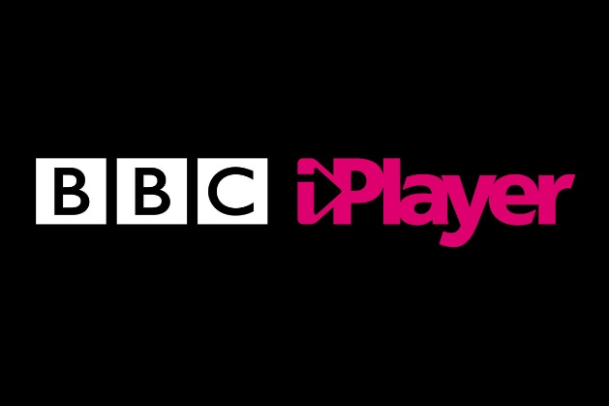

En smidig løsning er den løsningen Apple tilbyr på iPhone og iPad. Her kan brukeren sette opp telefonen og nettbrettet, slik at medieinnhold med synstolking automatisk spilles av med synstolking[12].

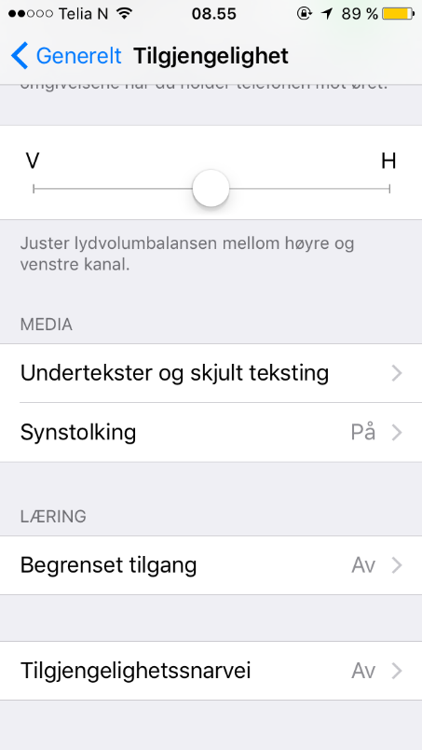

### App’er for synkronisering

Teknologien for synkronisering ble først utviklet for kino, men er nå i ferd med å få et bredere nedslagsfelt. Avansert lydteknikk brukes for å synkronisere synstolkingen med filmlyden i kinosalen. Ved hjelp av app’en laster brukeren ned den synstolkede versjonen før hun/han går på kino. I kinosalen starter brukeren synstolkingen. App’en lytter etter filmlyden og synkroniserer den med synstolkingen. Dette betyr at løsningen ikke krever noe fra kinoenes side. Noe som igjen innebærer at brukeren kan gå på hvilken som helst kino der filmen vises. I rapporten Synstolking på kino er teknologien og de ulike løsningene beskrevet mer i detalj[13].

I det svenske prosjektet TV talk[14] er denne løsningen videreutviklet for bruk på TV. Med denne løsningen trenger ikke brukeren laste ned den synstolkede versjonen på forhånd, slik som på kino. Den synstolkede versjonen strømmes via internett til app’en parallelt med TV-utsendingen, og på tilsvarende måte som i kinosalen synkroniseres synstolkingen med TV-lyden. Synkroniseringen er imidlertid mer krevende, fordi app’en må kompensere for eventuelle forsinkelser mellom synstolkingen og TV lyden (særlig for forsinkelser som oppstår over internett).

## Tilbudet av synstolking på strømmetjenester

Slik som BBC og NRK (jamfør 2.1.1 Eget synstolkingsspor), strømmer også andre TV selskaper (både i England og i resten av verden) synstolking. Det vil si at de via sine nettsider/sin nettspiller tilbyr synstolking (gjerne de samme programmene som er vist med synstolking på lineært TV). TV selskapene møter en stadig sterkere konkurranse fra de mer rendyrkede strømmetjenestene, og vi ser nå derfor en utvikling i retning av at TV selskapene tilpasser tilbudet sitt til denne virkeligheten.

The Audio Description Project[15] i USA drifter en nettside med oppdatert informasjon om synstolking og strømmetjenester[16]. Den gir god informasjon om situasjonen i det amerikanske markedet. Siden de store leverandørene av strømmetjenester opererer i et internasjonalt marked, gir dessuten denne nettsiden et visst bilde av situasjonen internasjonalt.

Netflix er den dominerende internasjonale aktøren innen strømmetjenester. Siden Netflix startet med synstolking i 2015, har de raskt bygd opp et forholdsvis omfattende tilbud i det amerikanske markedet[16]. Netflix er etablert i nesten alle verdens land, og på sikt er målsetningen å utvide tilbudet av synstolking til stadig nye land[4]. Noe som innebærer at det norske markedet en gang i framtiden trolig også vil bli omfattet; det vil si norske filmer og serier med norsk synstolking.

Allerede nå ligger imidlertid hele Netflix sitt synstolkingstilbud åpent tilgjengelig for alle (også nordmenn, men altså foreløpig kun på engelsk.

Hvis vi ser bort fra TV selskapenes tilbud, er det ifølge The Audio Description Project i skrivende stund to andre større internasjonale tjenester som tilbyr synstolking[16]:

* iTunes
* Disney Movies Anywhere

Begge disse to tjenestene har den begrensningen at de kun er tilgjengelige i det Nord amerikanske markedet. I motsetning til Netflix sine tjenester har altså ikke nordmenn eller andre nasjonaliteter tilgang til det iTunes og Disney Movies Anywhere tilbyr av engelskspråklig synstolking. Vi har tatt opp med begge aktørene om de kan åpne opp for tilgang også utenfor det Nord amerikanske markedet, men vi har foreløpig kun fått til svar at de vil se på saken. I skrivende stund tilbyr iTunes flere hundre filmer og serier med synstolking[17].

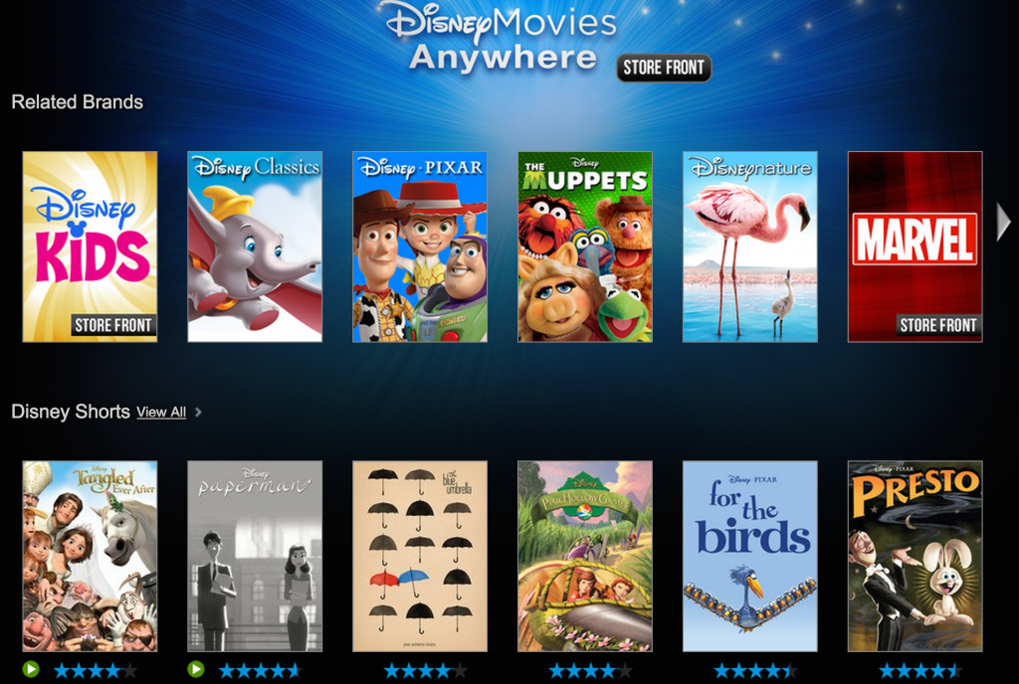

Disney Movies Anywhere tilbyr synstolking ved hjelp av en app for synkronisering. Så langt vi kjenner til er Disney Movies Anywhere foreløpig den eneste tjenesten som benytter en slik løsning for synstolking på strømmetjenester. Ifølge The Audio Description Project er det rapportert om en del problemer med synkroniseringen av synstolkingen med filmlyden[16]

# Løsninger SOS-prosjektet

Før prosjektstart innledet vi et prosjektsamarbeid med SF Anytime. Hensikten med samarbeidet var å utforske om og på hvilken måte synstolking kunne tilbys via deres strømmetjeneste. Det aktuelle valget var å se på muligheten for å tilby synstolking som et eget spor. Det vil si å strømme to versjoner: En uten og en med synstolking.

På sensommeren 2015 synstolket vi filmen Karsten og Petra på safari, og i samarbeid med SF Anytime kom vi fram til at den var egnet som testfilm. Vi sendte derfor det synstolkede sporet av filmen til SF Anytime, som våren 2016 utforsket og testet hvordan filmen kunne tilbys via deres strømmetjeneste. Testen viste at det ligger godt til rette for at SF Anytime kan tilby synstolking som et eget spor.

I tillegg til det tekniske ville SF Anytime avklare de økonomiske sidene ved å tilby synstolking. Sommeren 2016 fikk de tekniske problemer. Problemene oppsto som følge av en større nyutvikling av tjenesten. Alt fokus ble dermed rettet inn mot å løse disse tekniske problemene, og alle andre prosjekter (inkludert synstolking) ble satt på vent. I skrivende stund er det fortsatt uvisst når problemene vil være løst.

I Sverige er det lansert fem app’er for synstolking på kino[18]. Vi testet de to mest brukte app’en i Sverige:

* MovieTalk[19]
* VoiceVision[20]

Vi testet ved hjelp av strømmetjenesten Viaplay. På Viaplay fant vi flere av filmene som er synstolket i Sverige. Vi strømmet to av disse filmene og testet med begge app’ene. En av filmene vi testet var både lydtekstet og synstolket. Synkroniseringen fungerte bra, og alle testene ble derfor gjennomført med godt resultat. Selv om disse app’ene ikke er utviklet med tanke på synstolking på strømmetjenester, viser altså testene at de fungerer bra til dette formålet.

Sensommeren 2016 innledet vi et samarbeid med Cybercom i Sverige, som står bak app’en VoiceVision. Et samarbeid som i september 2016 førte fram til en norsk pilot for synstolking på kino. I piloten anvender vi den svenske løsningen for å tilby nye norske synstolkede filmer, men den kan også brukes for å se synstolking på strømmetjenester[21]. Piloten varer fram til 30. november 2016. Målsetningen er å bruke pilotperioden til å legge grunnlaget for en permanent norsk løsning.

I august innledet vi også et samarbeid med det norske selskapet Titles-On[22]. De lanserer strømmetjenesten Pongolo nå i høst (2016). De satser på å etablere Pongolo som en internasjonal strømmetjeneste, og har en ambisjon om at Pongolo skal være tilgjengelig for alle. Det var interessant å utforske samarbeidet med dette norske selskapet av tre hovedgrunner:

* Tjenesten er ny og under etablering. Dermed har vi fordelen av å komme tidlig inn.
* Selskapet har en uttalt målsetning om å være tilgjengelig.
* Selskapet ønsker å tilby synstolking på ulike språk. Kostnader kan dermed spares, fordi det er tilstrekkelig å oversette skriptet.

Planen var å få til en pilot med synstolking nå i høst, men Titles-On valgte i begynnelsen av oktober å utsette planene om å tilby synstolking. I skrivende stund er det uvisst når planene vil bli satt ut i livet.

Slik gjennomgangen over viser, er både SF Anytime og Pongolo uaktuelle for testing. Den eneste leverandøren som strømmer synstolking i Norge er NRK. I tillegg er en pilot med en app for synkronisering på plass. Derfor legges det opp til en kombinert brukertest av begge løsningene, slik at vi har et grunnlag for å sammenligne dem. NRK TV synstolk fungerer i denne sammenheng som et eksempel på hvordan en strømmetjeneste kan tilby synstolking som et eget spor.

# Oppsummering

NRK er foreløpig den eneste i Norge som strømmer filmer og serier med synstolking. Internasjonalt har Netflix gått foran, men iTunes og Disney Movies Anywhere tilbyr nå også synstolking. Utviklingen internasjonalt går derfor i positiv retning, men totalt sett er fortsatt lite av innholdet synstolket.

To hovedløsninger for synstolking på strømmetjenester peker seg ut:

* Tjenester som tilbyr synstolking som et eget spor i sin nettspiller.
* App’er for synkronisering.

I dette prosjektet legger vi opp til å brukerteste begge løsningene, for å ha et grunnlag for å sammenligne dem.

# Referanser

[1] Artikkel om synstolking på kino:

<http://www.medialt.no/news/banebrytende-loesning-for-synstolking-paa-kino/879.aspx>

[2] Artikkel om Norges første synstolkede tv-serie.

<http://www.medialt.no/news/foerpremiere-paa-mammon-ii-straalende-kritikk-av-medialts-synstolking/953.aspx>

[3] Prosjektsidene til prosjektet Synstolking og strømmetjenester (SOS):

<http://www.medialt.no/synstolking-og-stroemmetjenester-sos---medialt/1302.aspx>

[4] Artikkel om at Netflix starter med synstolking:

<http://film.medialt.no/synstolking/netflix-starter-med-synstolking>

[5] Rapporten Synstolking på nett:

<http://www.medialt.no/dokumenter/1193.aspx>

[6] Rapporten Synstolking på tv:

<http://www.medialt.no/dokumenter/1193.aspx>

[7] Ny europeisk lovgivning:

<http://www.bufdir.no/uu/Nytt/Mer_universell_utforming_pa_nett_i_EU/>

[8] BBC iPlayer:

<http://www.bbc.co.uk/iplayer/>

[9] Artikkel om at NRK starter med synstolking:

<http://www.medialt.no/news/nrk-starter-med-synstolking/902.aspx>

[10] The accessible Netflix project:

http://netflixproject.wordpress.com/2014/01/24/share-your-accessibility-experiences-and-desires-on-our-blog/

[11] NRK TV synstolk:

<https://tv.nrk.no/programmer/synstolk>

[12] Artikkel om synstolking på Netflix:

<http://film.medialt.no/synstolking/slik-ser-du-engelsk-synstolking-pa-netflix>

[13] Rapporten Synstolking på kino:

<http://www.medialt.no/dokumenter/1193.aspx>

[14] Rapporten Synstolking på TV (underkapittel 4.2.6 App’er):

<http://www.medialt.no/dokumenter/1193.aspx>

[15] Om The Audio Description Project:

<http://acb.org/adp/about.html>

[16] Nettside med informasjon om strømmetjenester som tilbyr synstolking:

<http://acb.org/adp/streaming.html>

[17] Oversikt over hva iTunes tilbyr av synstolking:

<http://acb.org/adp/itunesad.html>

[18] Oversikt over tilgjengelige app’er i Sverige og filmer som kan ses med app’ene:

<http://www.bioguiden.se/tillganglig_syntolkning.aspx>

[19] Hjemmesiden til MovieTalk:

<http://www.movietalk.nu/>

[20] Om VoiceVision:

<http://www.cybercom.com/sv/Om-Cybercom/Press--Media/app-for-syntolkning-av-filmer-for-blinda-och-dyslektiker/>

[21] Artikkel om hvordan app’en VoiceVision kan brukes for å se synstolking på strømmetjenester:

http://film.medialt.no/diverse/slik-ser-du-svensk-synstolking-pa-strommetjenester

[22] Nettsidene til Titles-On:

<http://www.titles-on.com/>